โครงการจัดซื้อจัดจ้างในรอบเดือน มีนาคม ๒๕๖๘
สถานีตำรวจภูธรบ้านค่าย จว.ชัยภูมิ
วันที่ ๓๑ มีนาคม ๒๕๖๘
ลำดับที่ | ปีงบประมาณ | ชื่อหน่วยงาน | อำเภอ | จังหวัด | กระทรวง | ประเภทหน่วยงาน | ชื่อรายการของงานที่จัดซื้อจัดจ้าง | วงเงินงบประมาณที่ได้รับจัดสรร (บาท) | แหล่งที่มาของงบประมาณ | สถานะการจัดซื้อจัดจ้าง | วิธีการจัดซื้อจัดจ้างฯ | ราคากลาง (บาท) | ราคาที่ตกลงจัดซื้อจดจ้าง | รายชื่อผู้ประกอบการจัดซื้อจัดจ้างที่ได้รับคัดเลือก | เลขที่โครงการในระบบ e-GP
๑ | พ.ศ.๒๕๖๘ | สภ.บ้านค่าย | เมือง | ชัยภูมิ | สำนักงานตำรวจแห่งชาติ | หน่วยงานในสังกัดสำนักงานตำรวจแห่งชาติ | ค่าน้ำมันเชื้อเพลิง | ๓๖,๗๐๐ | ตร. | สิ้นสุดสัญญา | เฉพาะเจาะจง | ๓๖,๗๐๐ | ๓๖,๗๐๐ | นางสาวณัฏฐกานต์ นารถสมบูรณ์ | ไม่ต้องดำเนินการผ่านระบบ e-GP
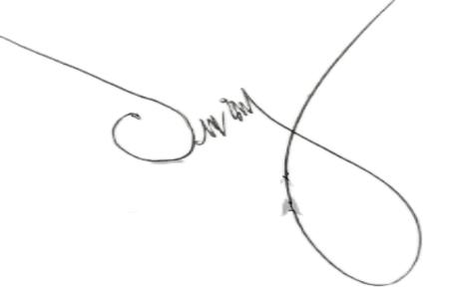
ตรวจแล้วถูกต้อง
พ.ต.อ.
( อภิวัชร์ นาทอง )
ผกก.สภ.บ้านค่าย

